La Tour Eiffel
Elle est le symbole de Paris. Haute de 320 metres, elle a été construite en deux ans seulement, à l'occasion de l'EExposition universelle. Un ascenseur est mis à disposition de touristes.
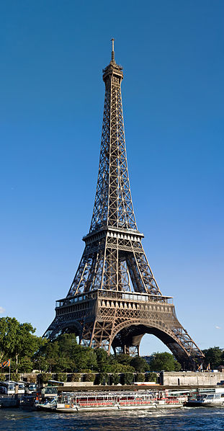
L'arc de Triomphe
Il se trouve au centre d ela place de l'Etoile. L'arc de Triomphe mesure 50 mètres de haut. Il protège le tombeau de soldat inconnu qui a été réalisé en 1920 puor repeller les soldats morts à la guerre.
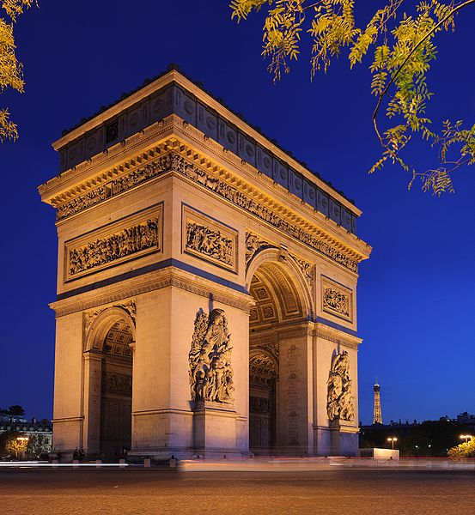

Notre-Dame
Cette cathédrale est située sur l'ile de la Cité. Sa construction a été lounge: de 1163 aà 1345. Victor Hugo a é crit Notre Dame de Paris en 1831. Le personage principal est Quasimodo
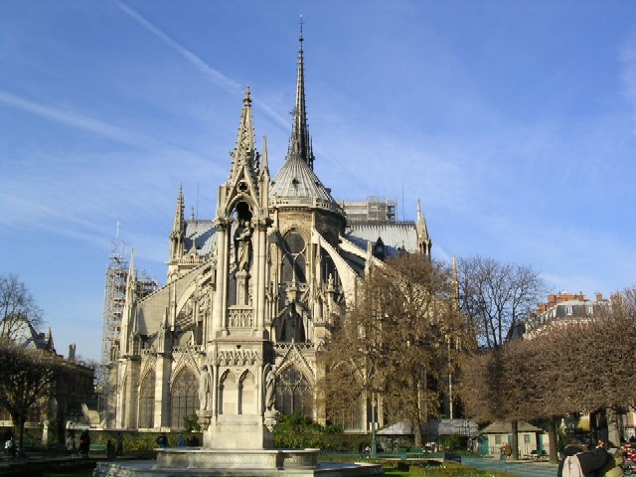
Montmatre
C'est un quartier situè au nord de Paris, sur une colline appelée le Mont des Martyrs. Il doit son charme à ses ruelles, ses bistrots, à la Basilique du Sacré Coeur (blanche avec ses coupoles arrondies).
